ATAS全称为Academic Technology Approval Scheme，即学术技术批准计划。这是英国政府为了确保国家安全而设立的一道特殊审查。来自非欧盟、非欧洲经济区以及非豁免国家（如中国）的学生，并且打算在英国攻读某些敏感学科的硕士或博士课程的学生需要申请ATAS证书。

ATAS的申请是由英国外交部进行审查，申请人在获得offer后，可以通过英国官方的网站提递交申请。这个申请是免费的，最早不能超过开课前9个月，审理时间一般是20-30个工作日，除了个人资料以及课程信息外，申请人还需要提交配偶、学历、雇主等资料。

ATAS主要针对那些可能涉及先进常规军事技术（ACMT）或大规模杀伤性武器（WMD）相关知识的学科。典型的领域包括但不限于：

- 材料科学，物理学，化学，机械工程，航空航天工程，生物技术

申请网址：<https://www.academic-technology-approval.service.gov.uk/>

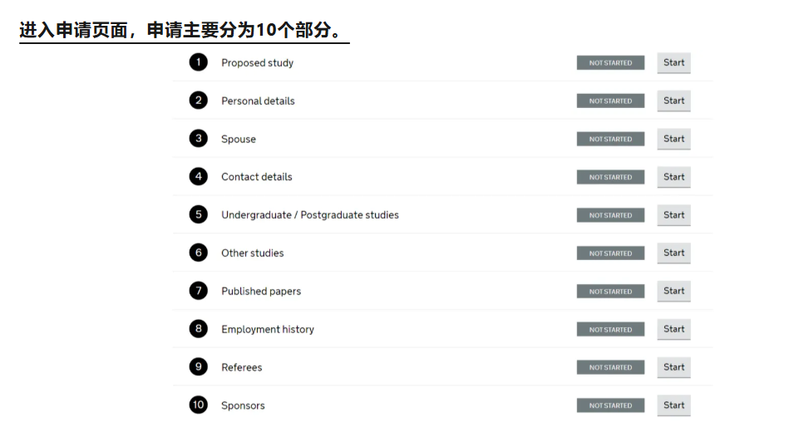

**Proposed study学习动机：**

需要填写所读学校和专业的具体信息，个人未来的学习和研究计划、为什么对该学科感兴趣，以及你的未来规划。注意只能输入2000个字符，大概200个字。

申请ATAS之前需要准备以上图片上的相关资料和信息，以及护照。